4.1.2 Методы эмпирического и теоретического познания
Методы эмпирического и теоретического познания схематично представлены на рисунке 4.3.

Методы:
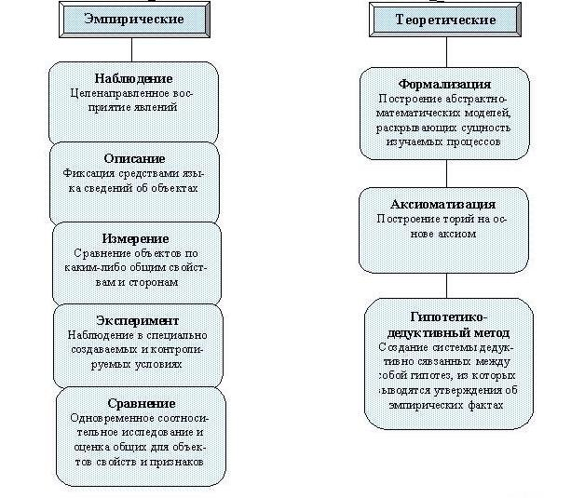

Рисунок 4.3 - Методы эмпирического и теоретического познания.

Наблюдение - целенаправленное организованное восприятие предметов и явлений. Научные наблюдения проводятся для сбора фактов, укрепляющих или опровергающих ту или иную гипотезу и являющихся основой для определенных теоретических обобщений.
Эксперимент - способ исследования, отличающийся от наблюдения активным характером. Это наблюдение в специальных контролируемых условиях. Эксперимент позволяет, во-первых, изолировать исследуемый объект от влияния побочных несущественных для него явлений. Во-вторых, в ходе эксперимента многократно воспроизводится ход процесса. В-третьих, эксперимент позволяет планомерно изменять само протекание изучаемого процесса и состояния объекта изучения.
Измерение - это материальный процесс сравнения какой-либо величины с эталоном, единицей измерения.
4.1.3 Формы научного знания
К формам научного знания относят проблемы, научные факты, гипотезы, теории, идеи, принципы, категории и законы (рисунок 4).
Факт, как явление действительности, становится научным фактом, если он прошел строгую проверку на истинность. Факты - это наиболее надежные аргументы, как для доказательства, так и для опровержения каких-либо теоретических утверждений. Однако при этом надо брать не отдельные факты, а всю, без исключения, совокупность фактов, относящихся к рассматриваемому вопросу. В противном случае возникает подозрение, что факты подобраны произвольно.
Научные проблемы - это осознанные вопросы, для ответа на которые имеющихся знаний недостаточно. Ее можно определить и как «знание о незнании».

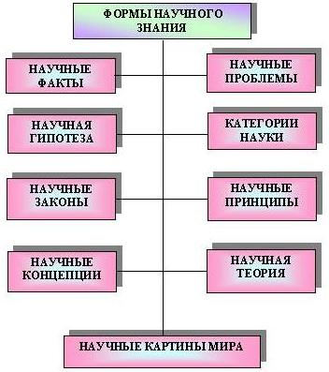

Рисунок 4.4 - Формы научного знания.

Научная гипотеза - такое предположительное знание, истинность или ложность которого еще не доказано, но которое выдвигается не произвольно, а при соблюдении ряда требований:
- отсутствие противоречий. Основные положение предлагаемой гипотезы не должны противоречить известным и проверенным фактам. (При этом следует учитывать, что бывают и ложные факты, которые сами нуждаются в проверке);
- соответствие новой гипотезы надежно установленным теориям. Так, после открытия закона сохранения и превращения энергии все новые предложения о создании «вечного двигателя» более не рассматриваются;
- доступность выдвигаемой гипотезы экспериментальной проверке;
- максимальная простота гипотезы.
Категории науки - это наиболее общие понятия теории, характеризующие существенные свойства объекта теории, предметов и явлений объективного мира. Например, важнейшими категориями являются материя, пространство, время, движение, причинность, качество, количество и т.п.
Законы науки отражают существенные связи явлений в форме теоретических утверждений. Принципы и законы выражаются через соотношение двух и более категорий.
Научные принципы - наиболее общие и важные фундаментальные положения законов. Научные принципы играют роль исходных, первичных посылок и закладываются в фундамент создаваемых теорий.
Научные концепции - наиболее общие и важные фундаментальные положения теорий.
Научная теория - это систематизированные знания в их совокупности. Научные теории объясняют множество накопленных научных фактов и описывают определенный фрагмент реальности (например, электрические явления, механическое движение, превращение веществ, эволюцию видов и т.п.) посредством системы законов.
Главное отличие теории от гипотезы - достоверность, доказанность. Теория в строго научном смысле - это система уже подтвержденного знания, всесторонне раскрывающая структуру, функционирование и развитие изучаемого объекта, взаимоотношение всех его элементов, сторон и теорий. Научная теория должна выполнять две важнейшие функции, первой из которых является объяснение фактов, а вторая - предсказание новых, еще неизвестных фактов и характеризующих их закономерностей.
Научная теория - одна из наиболее устойчивых форм научного знания, но и они претерпевают изменения вслед за накоплением новых фактов. Когда изменения затрагивают фундаментальные принципы теории, происходит переход к новым принципам, а, следовательно, к новой теории. Изменения же в наиболее общих теориях, приводят к качественным изменениям всей системы теоретического знания, в результате чего происходят глобальные естественнонаучные революции и меняется научная картина мира.
Научная картина мира - это система научных теорий, описывающая реальность.
4.1.4 Процесс научного познания
Определив формы научного знания и методы научного познания, мы можем схематично представить весь процесс научного познания в виде схемы (рисунок 4.5).

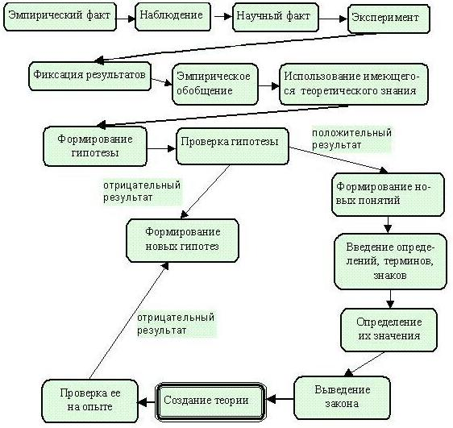

Рисунок 4.5 - Процесс научного познания.

4.1.5 Критерии истинности научного знания
В настоящее время, в силу ряда объективных причин в мире оказались весьма сильные антинаучные тенденции, представляющие собой заявку на понятное всем, четкое миропонимание, отличное от того, которое дает классическое естествознание. При этом в общественном сознании размывается грань между наукой и псевдонаукой, наукой и мистикой. В этих условиях важно знать критерии разграничения научных и псевдонаучных идей. На схеме рисунке 6 даны принципы, справедливые для научных теорий, научного знания, которые отличают научное знание от псевдонаучного.

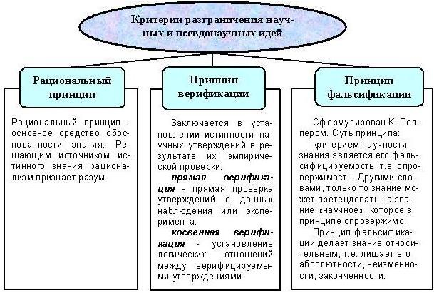

Рисунок 4.6 - Критерии разграничения научных и псевдонаучных идей.

